第十七届中国吴桥国际杂技艺术节

百天倒计时

7月17日上午，河北省政府新闻办召开了“第十七届中国吴桥国际杂技艺术节百天倒计时”新闻发布会，河北省文化和旅游厅党组成员、副厅长王荣丽出席并介绍了第十七届中国吴桥国际杂技艺术节相关情况。

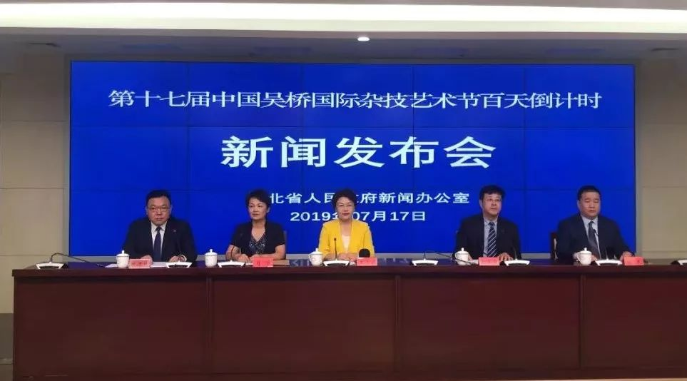

本届杂技节将于10月25日在石家庄市河北艺术中心开幕，于11月7日在沧州体育馆举行闭幕式。主要活动将在石家庄、沧州和吴桥县三地举办。

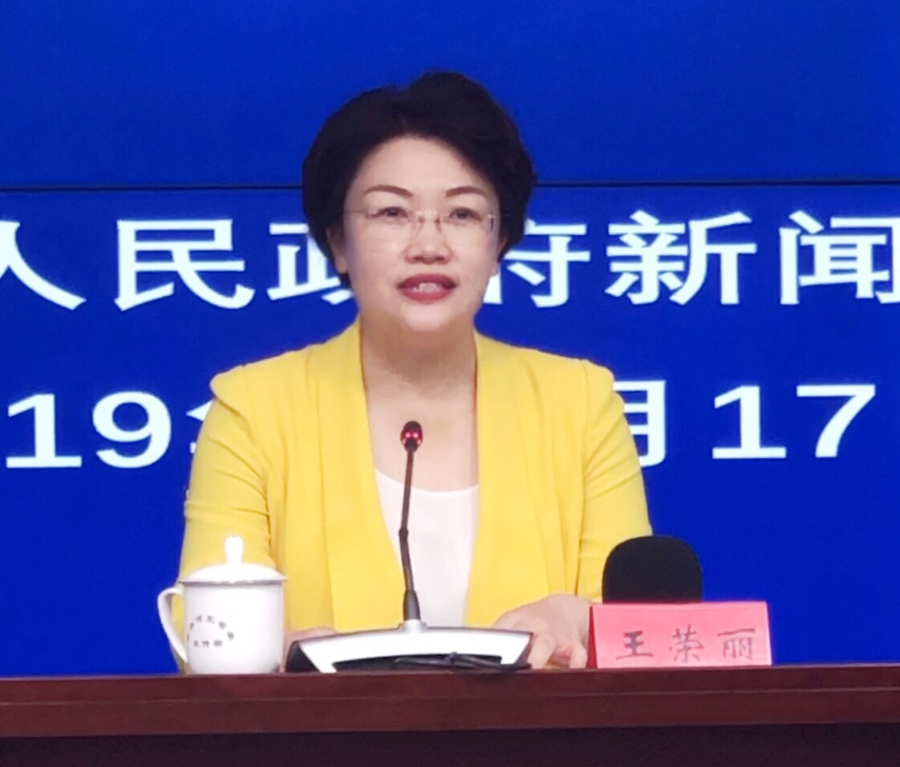

河北省文化和旅游厅党组成员、副厅长王荣丽介绍本届杂技节总体情况

一是开幕式暨开幕式演出。10月25日的开幕式晚会将从本届杂技节参赛的30多个国内外节目中，选出最精彩的节目，通过巧妙构思和精心编排，体现欢乐、热烈、喜庆的气氛，展现文化和旅游相融合的特质，呈现河北进一步扩大改革开放的格局和胸怀。

二是国际杂技比赛。本届杂技节共有来自五大洲20个国家的30多个节目参赛，包括高空、地面、滑稽、魔术的不同类型。这些节目代表着当今世界杂技艺术的最高水平和最新成果，是本着“技艺高难、崇尚创新、同类领先”的原则,从400多个申报节目中精心挑选出来的。杂技比赛将在10月25日至30日举办，参赛节目分为A、B两台轮换进行。10月31日将召开新闻发布会公布评奖结果。

本着“权威性、知名度、国际性”原则,本届杂技节将聘请国际马戏界知名人士组成评委会,负责所有参赛节目评审工作。按照杂技节章程并结合文化和旅游部奖项调整要求，比赛共设金狮奖3个、银狮奖5个、铜狮奖7个，由评委会评选，并颁发奖杯和奖金。

三是国际马戏嘉年华。将于2019年10月3日至11月3日，在石家庄正定南城门外广场举行。具体由本届吴桥杂技节市场运营商河北东方视野文化传播股份有限公司承办。正定国际马戏嘉年华与在河北艺术中心举办的国际杂技比赛交相辉映，共同点燃广大观众参与世界马戏狂欢的热情。

四是第11届国际马戏论坛。将于10月26日，在石家庄举办，以“杂技马戏演艺与世界旅游产业”为主题的国际马戏论坛。为了展现文旅融合的世界风貌，论坛将邀请世界著名文旅项目的代表演讲。包括加拿大太阳马戏团选角总监，美国迪士尼选角总监，法国红磨坊舞台总监，拉斯维加斯魔术晚会出品人等。

五是第8届国际杂技商演及文旅协作项目洽谈会。将开展三方面对接洽谈，包括全国有实力的杂技马戏团体与世界著名经纪人、马戏公司对接洽谈；“一带一路”沿线国家的马戏经纪人与省内、国内团体对接洽谈；国内著名文旅项目负责人与国外经纪人对接洽谈。洽谈会将积极促进国内杂技文化贸易输出和国内文旅项目引进国际化表演队伍，争取取得几项大的成果。

六是沧州会场和吴桥分会场活动。11月7日将在沧州体育馆举行本届杂技节闭幕式和颁奖晚会。沧州会场还将举办全国杂技类非遗节目展演等活动。本届杂技节增设了吴桥县分会场，将组织本届杂技节国内外获奖节目展演，扩大吴桥杂技产业整体影响力。

除了主要活动，本届杂技节还有些特别的安排。杂技节期间将在石家庄、沧州的演出中举办公益专场演出，邀请劳动模范代表、地铁建设者、公安、环卫等一线职工代表以及残疾人等特殊群体代表免费观看演出。并将在石家庄、沧州、吴桥三地组织进景点演出，让杂技艺术与旅游融合，展现给广大游客。还将在河北省艺术中心大厅举办杂技魔术道具展，让神秘的魔术艺术走近观众，走近孩子。

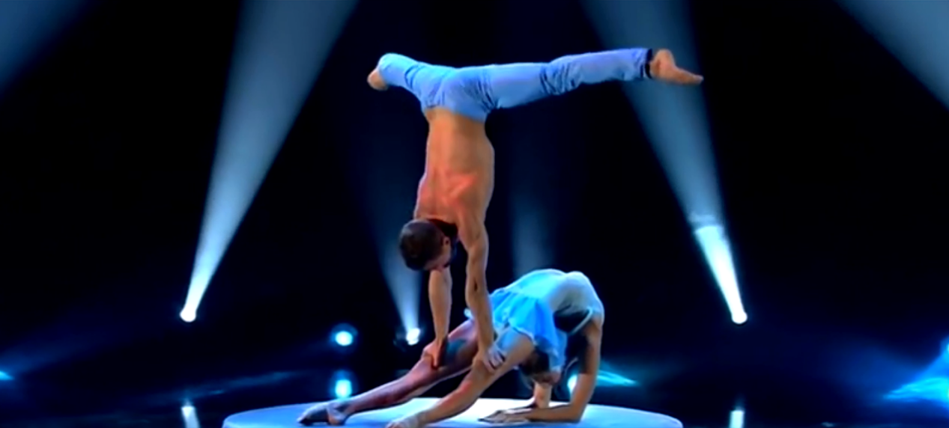

第十七届杂技节参赛节目

一是节目门类齐全、形式多样、代表性强。在本届杂技节上，世界五大洲都有节目参赛，这种情况在历届杂技节中是不多见的。本届杂技节加重了滑稽节目的分量，力图改变杂技赛场“只有掌声，没有笑声”的状况，让我们吴桥杂技节的赛场充满笑声和欢乐，真正的成为杂技艺术的盛会，人民大众的节日。

二是体现文化和旅游相融合的时代特征。从比赛节目进景点演出，到正定国际马戏嘉年华；从国际马戏论坛选题，到杂技节延伸至吴桥分会场；从沧州“一节一会”的举办模式，到省旅发大会与杂技节的先后召开，无不透露出河北省文化+旅游，旅游+文化的高度融合。

三是节俭而不简陋，热烈而不排场。杂技节不追求大制作、大包装。以内容为主，水平至上，是杂技节走过30年迈向成熟的标志。